Содержание
Содержание 1
Введение 2
1. Теория и аналитика 3
1.1 Таблица сравнения конкурентов 3
1.2 Выбранный подход и методологические решения 4
1.3 Используемые инструменты и обоснование 4
1.4 Блок-схемы и диаграммы аналитики 6
2. Практическая реализация 9
2.1 Примененные методологии и шаблоны проектирования 9
2.2 Разработка интерактивного макета 13
2.3 Сравнение технологий 16
2.4 Проектирование схемы базы данных 17
Вывод 19

Введение
Современная культура достаточно быстро развивается под влиянием технологического прогресса, в том числе благодаря интернету. Одной из важнейших состовляющих для современной культуры являются мемы. Они способны передовать не только позитивные эмоции, но и новости, информуцию об интригующих событиях, по ним можно понять настроение народа в стране а так же многое другое. Одним словом, они оставляют огромный след в истории.
Однако информация о просхождении, значении и развитии мемов часто разбросана по множеству форумов, что затрудняет доступ к ней. К тому же, не у всех есть возможность тратить время на полное изучение этих статей. Данный проект направлен на разработку и проектирование информационной системы “Мемяо”, которая станец централизованной платфомой доля изучения истории мемов в ускоренном формате, увлекательной и доступной форме. Проект ориентирован на популяризацию мем-культуры через интеррактивное и удобное для современного человека представление информации. Система обеспечивает пользователям возможность быстро и легко знакомиться с историей мемов без необходимости тратить время на поиск информации на различных сайтах.
Система включает в себя подробную энциклопедию, курируемую пользователями для других пользователей, содержащую информацию о различных мемах, их происхождении, развитии, и влиянии на интернет культуру. Так же, для повышения вовлечённости реализована персонализированная лента контента, работающая по принципу рекомендательной системы в TikTok. Анализируя активность пользователя, а именно: лайки, комментарии, репосты, система подбирает для него наиболее подходящий под интересы контент.
Особенностью нашей разработки является возможность автоматического создания коротких развлекательных видео на основе статей, предоставленных пользователями под мемами. Исскуственный интелект обрабатывает текст статьи и генерирует залипательный видеоклип с озвучкой краткого пересказа статьи. Это позволяет сделать процесс обучения более современым и увлекательным.
Веб-приложение адаптировано под использование на различных типах устройств, что обеспечивает комфорт пользователя в люых условиях.

Теория и аналитика

Таблица сравнения конкурентов
Ниже представлено сравнение платформ конкурентов.
Платформа | Вертикальный скролл | Регулируемая лента | Статья про мем | Предложить мем | Генерация истории мема | Модерация постов
Memepedia | - | - | + | - | - | средняя (wiki-стиль, staff, волонтеры)
Memify | + (частично, лента созданных мемов) | - | + | + | - | слабая (AI, жалобы пользователей)
9GAG | + | - | - | + | - | средняя (AI, модераторы)
TikTok | + | + | - | + (только видео) | - | очень строгая (AI, модераторы)
Мемяо | + | + | + | + | + | средняя (модератор + админ)
Как можно увидеть по данным таблицы, на рынке в настоящий момент отсутствует платформа, которая предлагает как динамичный скролл мемов, регулируемую ленту, так и полноценный энциклопедический формат с генерацией истории мема за минуту. Достоинство Memepedia и Memify заключается в качестве написанных статей по мемам, но обе эти платформы предлагают именно энциклопедическое ознакомление со значением и историей мема, в то время как 9GAG и TikTok обеспечивают отличный пользовательский опыт просмотра, но полностью лишены энциклопедический составляющей и инструмента генерации истории происхождения мема.
Резюмируя предыдущие положения, исходя из общего положения и пользуясь в качестве довода и логического обоснования совокупностью ранее упомянутых эмпирических знаний, вследствие вышесказанного, стоит сказать о том, что необходимо упомянуть о том, что можно прийти к выводу о том, что «Мемяо» устраняет данные недостатки, предлагая вирусный формат просмотра мемов на основе TikTok-скролла и ленты рекомендаций с возможностью предложить свой мем, статью к нему и генерацию истории мема, после одобрения модератором которого контент попадает в ленту.‬‬

Выбранный подход и методологические решения
Для выполнения практической работы по созданию интерфейсов веб-платформы «Мемяо» был выбран каскадный подход. Waterfall представляет собой линейную последовательную модель разработки, при которой каждый этап строго следует за предыдущим: сбор и анализ требований, потом проектирование интерфейсов, затем реализация, далее тестирование, в конце документирование. При этом возврат к предыдущим этапам не предусмотрен.
Выбор именно Waterfall обусловлен спецификой студенческого проекта и составом команды. У нас четко распределенные роли (тимлид, аналитик, фронтендер, бэкендер), фиксированные сроки и необходимость сдачи отчета в установленный срок. Такой подход позволил аналитику на первом этапе полностью сформировать требования к функционалу (лента мемов, лайки, форма предложения мема с генерацией истории и модерацией), после чего перейти к созданию макетов, а затем — к параллельной разработке фронтенда и бэкенда без риска постоянных переделок.
Организация командной работы строилась по ролям: тимлид — координация этапов и утверждение артефактов, аналитик — сбор требований, составление ТЗ и пользовательских сценариев, фронтендер — создание макетов, компонентная разработка интерфейса, бэкендер — реализация серверной логики и базы данных.

Используемые инструменты и обоснование
Выбор инструментов и технологий определялся каскадной моделью разработки (Waterfall) и особенностями платформы «Мемяо». Основными факторами стали: высокая интерактивность интерфейса (бесконечный скролл, мгновенные реакции, загрузка медиафайлов), необходимость надежной модерации и безопасного хранения пользовательского контента, наличие функции генерации видео-историй мемов с использованием TTS и фонового рендеринга, а также потребность в быстрой персонализированной выдаче ленты рекомендаций.
Поэтому предпочтение отдавалось решениям, которые обеспечивают высокую отзывчивость интерфейса, эффективную работу с медиаконтентом и удобную интеграцию микросервисной архитектуры.
В качестве основной дизайн-системы был выбран Material Design System (MSD). Он позволил быстро создать унифицированный набор готовых компонентов, соответствующих современным стандартам Material Design, и получить профессиональный, узнаваемый внешний вид приложения без необходимости разрабатывать стили с нуля.
Для фронтенда применен Client-Side Rendering (CSR) на базе React. Такой подход оптимален для динамичного приложения с бесконечной лентой мемов, системой лайков и мгновенным взаимодействием (по аналогии с TikTok), поскольку обеспечивает максимальную отзывчивость интерфейса без необходимости серверного рендеринга на ранних стадиях проекта.
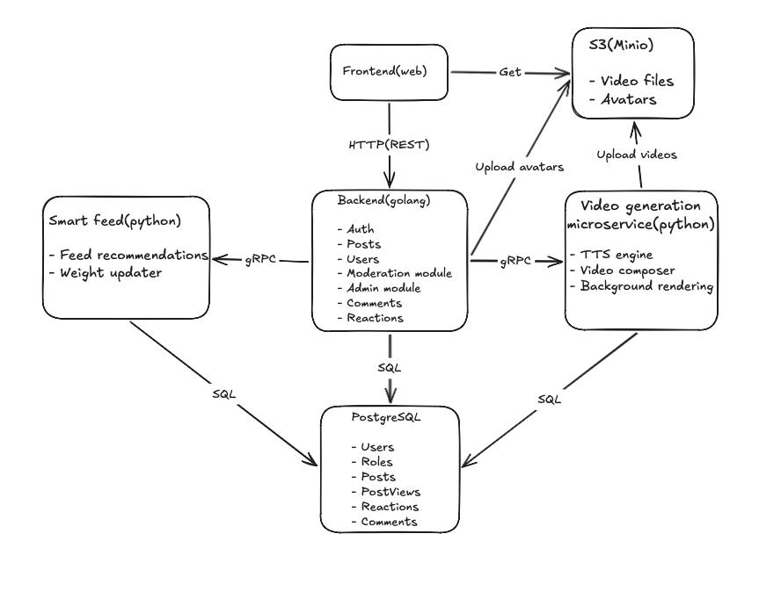
Резюмируя предыдущие положения, ниже можно увидеть используемые инструменты и технологии:
– Figma — основной инструмент для создания макетов (от низкоуровневых вайрфреймов до высокодетализированных прототипов);
– React — фреймворк фронтенда с компонентным подходом, интеграцией Material Design System и Client-Side Rendering;
– Golang — основной язык бэкенда, на котором реализованы модули аутентификации, постов, пользователей, модерации, администрирования, комментариев и реакций; взаимодействие с фронтендом осуществляется по HTTP/REST, а между микросервисами — по gRPC;
– PostgreSQL — главная реляционная база данных для хранения метаданных постов, информации об аккаунтах, ролях, комментариях, реакциях, просмотрах постов и данных, необходимых для витрин рекомендаций;
– S3 (MinIO) — объектное хранилище для всех загружаемых медиафайлов: видео мемов, аватаров пользователей и прочего контента;
Микросервисы:
– Smart Feed (Python) — отвечает за формирование рекомендаций ленты и обновление весов;
– Video generation microservice (Python) — реализует генерацию видео-историй мемов (TTS-движок, композитор видео, фоновый рендеринг).
Дополнительно использовались:
– Git — для контроля версий кода и макетов;
– Notion — для ведения документации, требований, технического задания и отслеживания этапов работы.
Таким образом, выбранный каскадный подход в сочетании с четким распределением ролей и современным стеком инструментов позволил последовательно выполнить необходимые задачи практической работы по созданию интерфейсов и организации командной разработки.

Блок-схемы и диаграммы аналитики
Ниже представлена UseCase диаграмма:
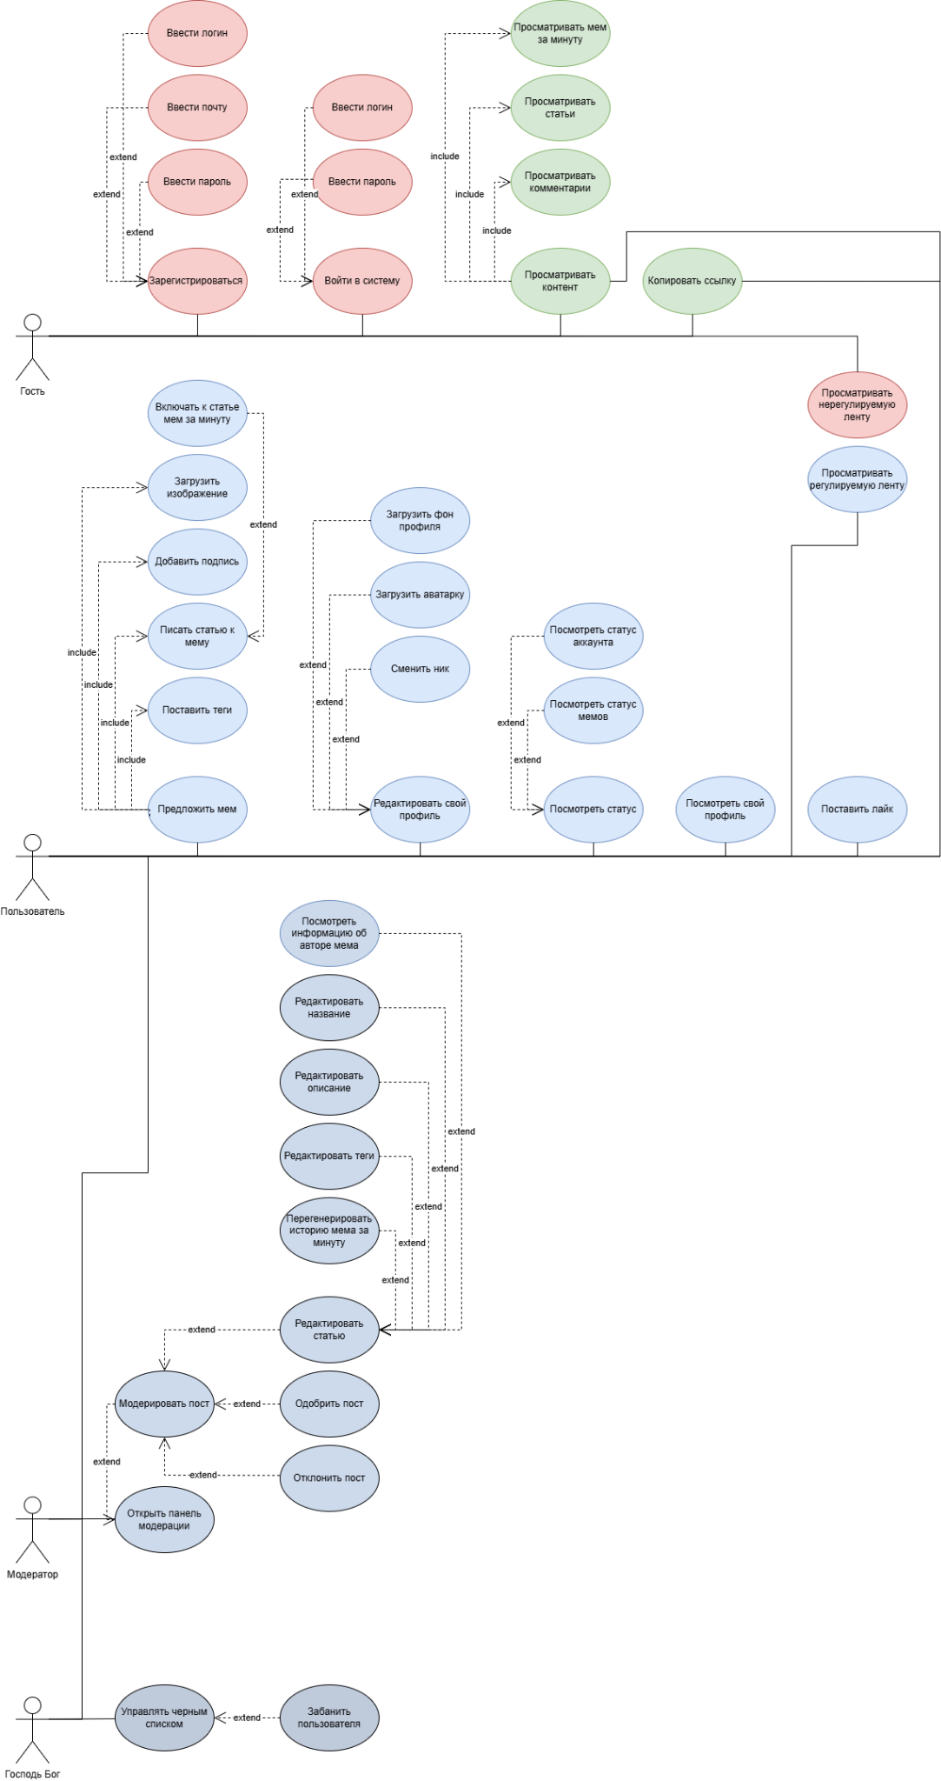
Диаграмма прецедентов отражает функциональные возможности платформы «Мемяо» с точки зрения ролей пользователей. Выделены четыре актора: Гость (красный), Пользователь (синий), Модератор (темно-синий), Господь Бог (темно-темно синий). Общие функции просмотра контента вынесены в зеленые блоки. Лента разделена на нерегулируемую (для Гостя) и регулируемую (для зарегистрированных пользователей). Использовано наследование акторов (Господь Бог → Модератор → Пользователь), что позволило избежать дублирования связей.
Далее можно увидеть UserStoryMap:
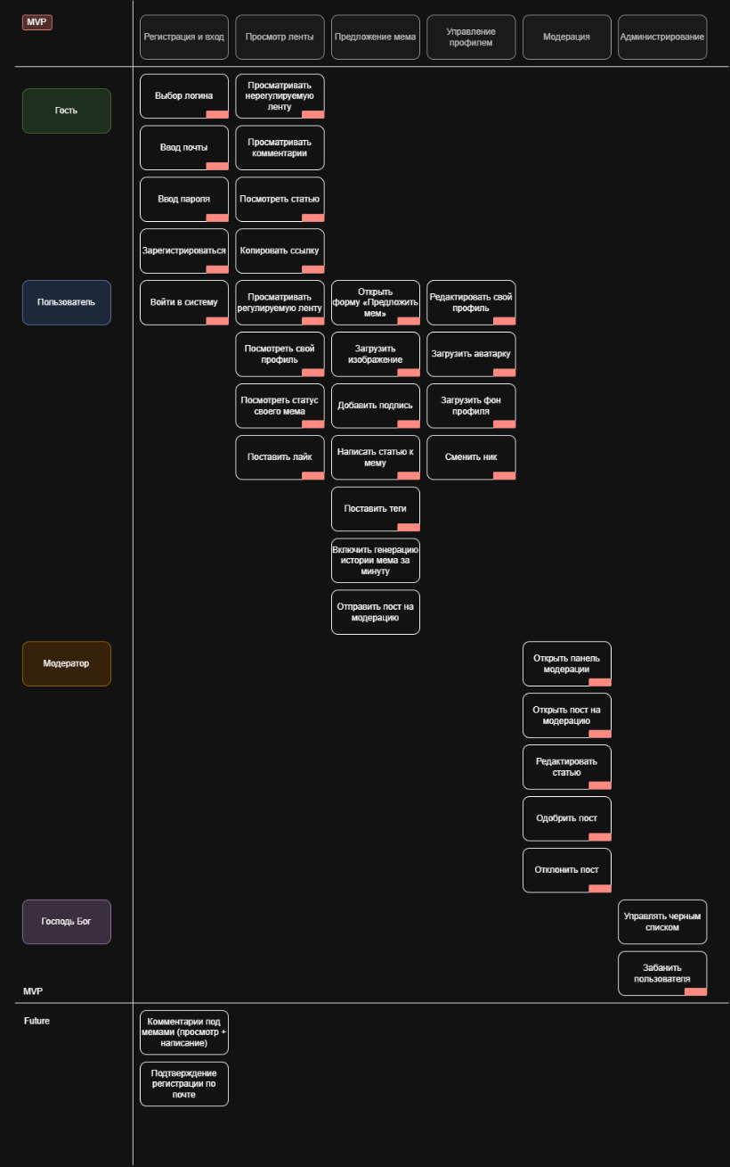
Данная диаграмма описывает основной пользовательский путь от анонимного просмотра ленты до предложения своих мемов. В MVP фокус сделан на основном цикле взаимодействия пользователя с продуктом: гость смотрит нерегулируемую ленту и может зарегистрироваться, авторизованный пользователь просматривает регулируемую ленту, ставит лайки, предлагает мемы (с картинкой, подписью, статьей и тегами), редактирует свой профиль и видит статус своих мемов, модератор проверяет и одобряет или же, наоборот, отклоняет контент, а Господь Бог обладает возможностью банить пользователей и управлять черным списком. В Future вынесены социальная авторизация, подтверждение по почте и полноценные комментарии под мемами, что позволит масштабировать вовлеченность и упростить вход и регистрацию для новых пользователей.
Ниже представлена диаграмма классов (UML):
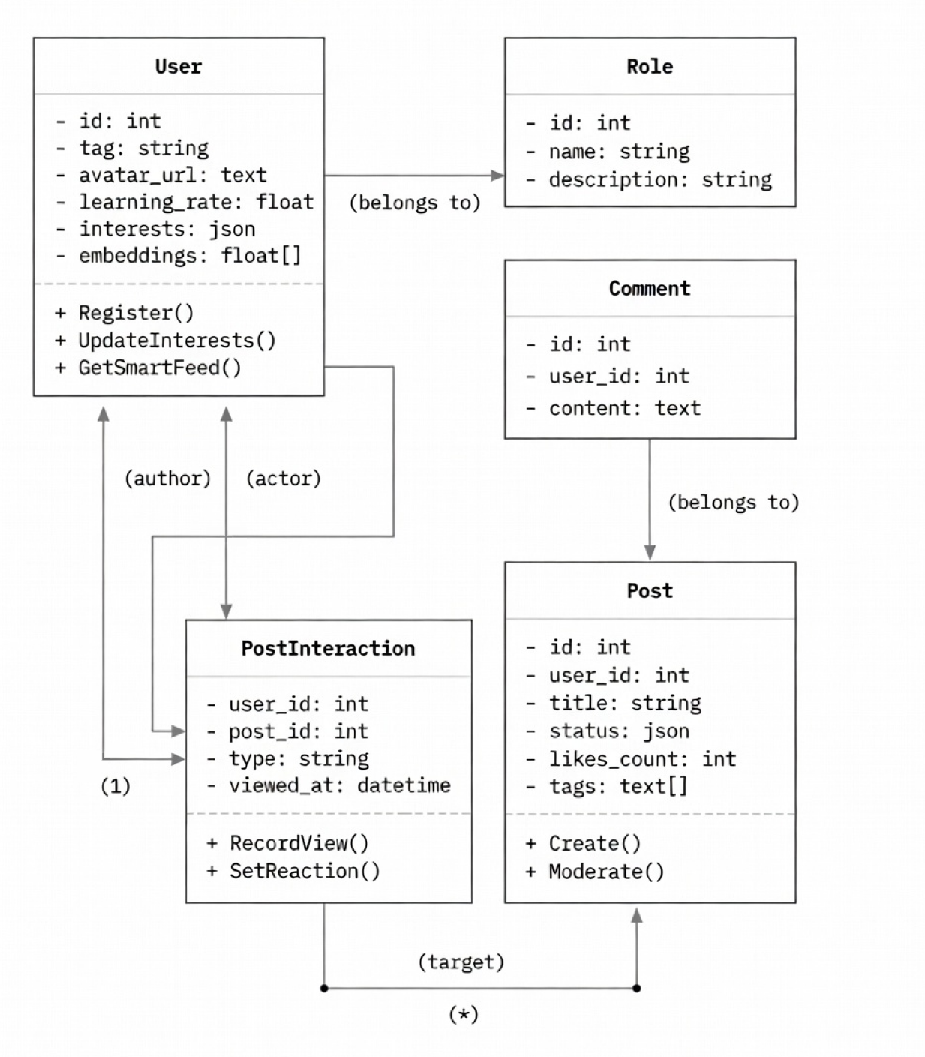
Класс User связан с ролью (Role), может создавать посты (Post) в качестве автора, оставлять комментарии (Comment) и взаимодействовать с постами через класс PostInteraction (просмотры, реакции).
Класс Post хранит информацию о меме (заголовок, статус модерации, количество лайков, теги), а PostInteraction фиксирует действия пользователей над постами (тип взаимодействия, время просмотра).
Связи преимущественно «один-ко-многим»: один пользователь может создать и взаимодействовать со множеством постов, один пост может иметь множество комментариев и взаимодействий.
Это базовая модель, которая охватывает регистрацию пользователей, создание и модерацию мемов, комментарии, лайки/просмотры и персонализацию через интересы и эмбеддинги.

Практическая реализация

Примененные методологии и шаблоны проектирования
Ниже представлены техники, которые применены в макете веб-приложения.
Методология | Суть | Преимущества | Источники
Компонентный дизайн | Сайт и, соответственно, его код, разбиты на атомарные компоненты, вложенные друг в друга | Компоненты можно переиспользовать в разных частях сайта, если они достаточно гибкие, например, компоненты "Кнопка" или "Список".  Создание новых страниц происходит быстрее, так как не нужно заново проектировать и прописывать одни и те же компоненты снова и снова. | https://www.geeksforgeeks.org/system-design/what-is-component-design/
MSD | Модифицированный вариант FSD (Feature-Sliced design), придуманный в Сбере. Позволяет разделить разные части приложения, в том числе бизнес-логику и интерфейс, на независимые слои. | Бизнес-логика, при правильной организации, не зависит от реализации интерфейса, то есть оба могут быть переписаны без влияния друг на друга.  Код из слоя shared/ может быть переиспользован в других проектах в исходном виде. | https://habr.com/ru/companies/sberbank/articles/959400/
CSR, Client-side rendering | Весь рендеринг, а также обращения к API происходят на клиенте | Ускоряет разработку за счет большей нагрузки на клиент  Пользователь сразу видит элементы интерфейса за счет их прогрузки прямо перед его глазами, например, изображений с сайта picsam. Так он не подумает, что сайт ему не отвечает, что может быть при SSR | https://www.patterns.dev/react/client-side-rendering

Шаблон | Суть | Преимущества | Пример использования в проекте | Источники
Фабрика объектов | Вместо создания объектов с одинаковыми полями снова и снова мы используем специальную функцию - "фабрику объектов" - в которую на вход подаем значения полей и на выходе получаем тот же объект | Код соответствует методологии DRY (don't repeat yourself)  Фабрика является единым источником правды, потому нужно изменить только ее реализацию, а не поля каждого отдельного объекта, где можно что-то забыть | При создании псевдо-пользователей используется функция userFabric() | https://www.patterns.dev/vanilla/factory-pattern/
Провайдер | Передача пропсов от родительских компонентов до дочерних | Родительские компоненты могут влиять на состояние дочерних, передавая им параметры  Поля форм могут быть контролируемыми (тоже шаблон в React) | Везде | https://www.patterns.dev/vanilla/provider-pattern/
Глобальное состояние через useContext | Значения переменных, которые нужно использовать в нескольких местах в приложении, выносятся в "глобальное состояние", к которому можно обратиться из любого компонента без необходимости передачи пропсов от родителей к детям | Позволяет избежать каскадной передачи глобального состояния от родителя ко всем детям, что уменьшает количество пропсов на вход и делает код менее созависимым  Промежуточные компоненты не получают ненужные им данные, отчего код становится чище и более безопасным, ведь они (компоненты) не могут менять пропсы, пока состояние не будет импортировано явно | Пользователь (@memyao), от лица которого продемонстрирована работа прототипа, хранится в глобальном состоянии в виде CurrentUserContext | https://www.patterns.dev/vanilla/provider-pattern/
Статические импорты | Альтернатива require(), которая уменьшает размер итогового файла проекта и за счет этого делает приложение быстрее | Размер итогового файла уменьшается, то есть на клиент нужно передавать файлы меньшего размера  Приложение работает быстрее | Везде | https://www.patterns.dev/vanilla/static-import/
Hook-паттерн | Хуки (с англ. "крючки") позволяют обращаться к конкретным фичам React, а также самого приложения, через специальные функции | Логика конкретных фич, например, использования куки, или взаимодействия с конкретным API, логически вынесена в одну функцию, которую можно применить в любом компоненте без передачи в пропсах и без значимого увеличения размера итогового файла | Везде, где используются хуки React | https://www.patterns.dev/react/hooks-pattern/

Разработка интерактивного макета
Ниже рассматриваются макеты двух ключевых страниц – ленты мемов и профиля пользователя.
Лента мемов
Компонентный дизайн: страница разделена на боковую панель и на ленту мемов. Лента состоит из компонента MemePost, которые можно пролистывать, причем, этот компонент используется и как самостоятельная динамическая страница для маршрута /post/:postId, то есть для просмотра конкретного поста в отрыве от ленты /feed. Этот же компонент состоит из компонента с данными о посте (левый-нижний угол), изображения поста по центру и кнопок действий справа.

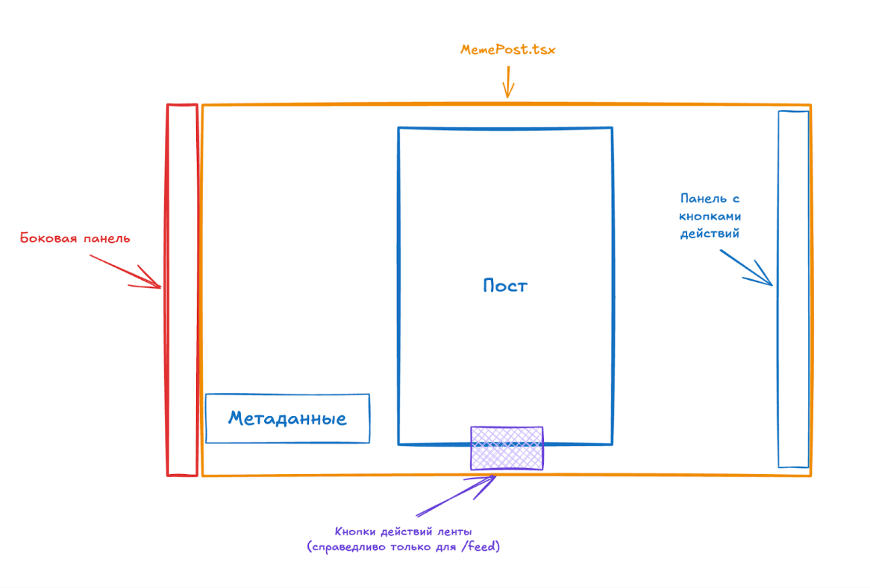
Профиль пользователя
Компонентный дизайн: страница разделена на боковую панель, заголовок профиля со статистикой и кнопками действия (ниже — только настройки профиля, так как это профиль данного клиента), а также основное содержимое, которое меняется при переключении между вкладками.
Глобальное состояние: компонент страницы выглядит по-разному в зависимости от того, от лица какого пользователя мы просматриваем на ту или иную страницу. Если это наша страница, то мы можем зайти в настройки профиля на панели действий, а также мы можем просмотреть, какие посты находятся на модерации и какие были отклонены. Если это чужая страница, такой кнопки нет.

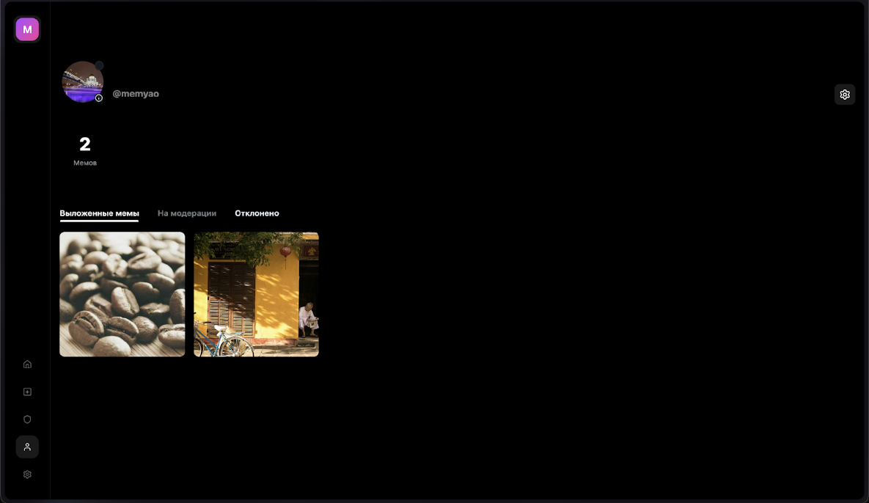
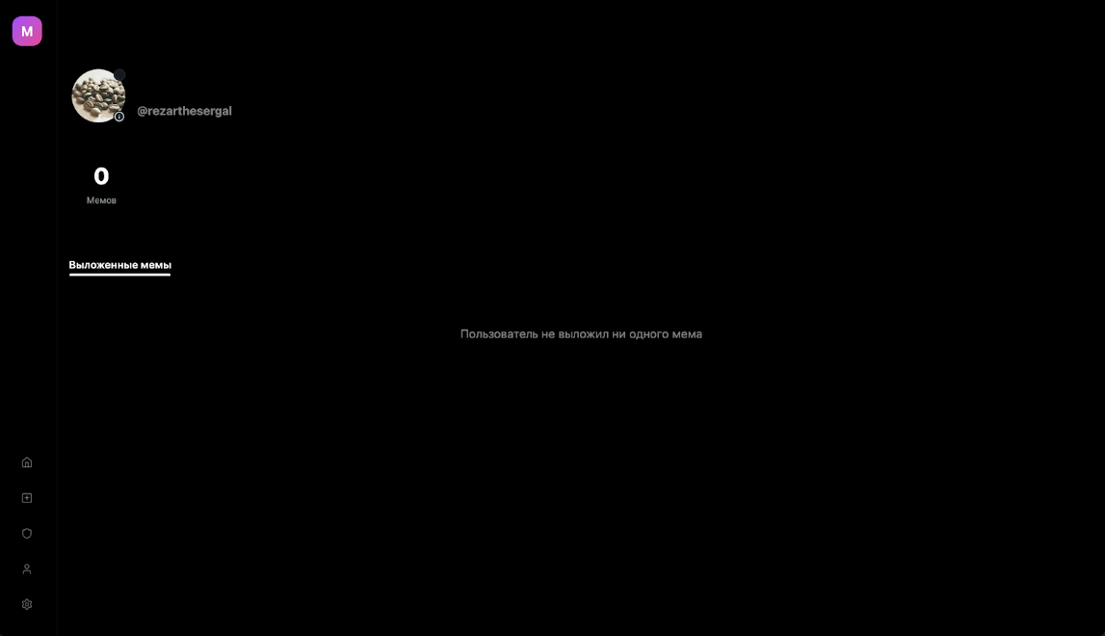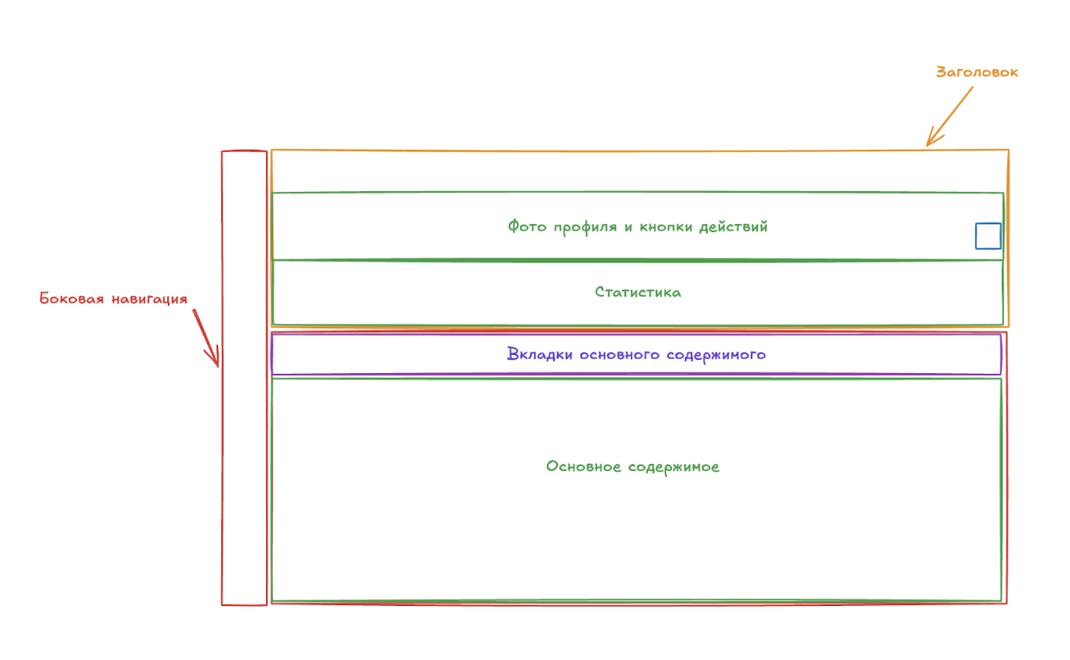

Сравнение технологий
Мы рассматривали React, Vue и Angular. Ниже приведена обзорная таблица преимуществ и недостатков этих инструментов. Мы выбрали React, так как он самый универсальный, под него создано больше мощных библиотек (React router, NextJS, Redux и т.п.) и библиотек компонентов. Особенности Vue и Angular только замедлят разработку, не принося никакой выгоды в производительности или гибкости системы.
Технология | Преимущества | Недостатки
React | Четкое разделение JS, CSS и HTML в структуре проекта  Огромное количество обучающих материалов и библиотек | Крутая кривая обучения
Vue | JS, CSS, HTML конкретного компонента находятся в одном файле  Интуитивная система хуков и состояний | Сравнительно небольшое количество обучающих материалов и библиотек
Angular | Полноценный фреймворк со встроенными функциями (маршрутихация, HTTP-клиент, формы)  Мощная экосистема Angular CLI | Крутая кривая обучения  Больший размер итогового файла и меньшая производительность по сравнению с React

Проектирование схемы базы данных
В качестве системы управления базами данных выбрана PostgreSQL 17. Выбор именно PostgreSQL в качестве ядра системы продиктован необходимость объектно-реляционного подхода, а также строгой типизации. Спроектированную схему можно увидеть ниже.
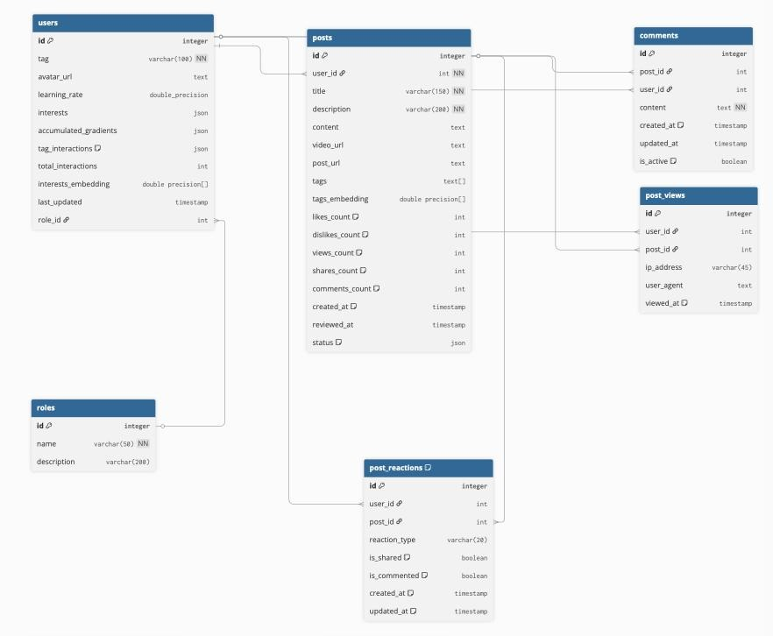
Спроектированная база данных представляет собой высокопроизводительное хранилище, оптимизированное для работы с социальной медиа-платформой с интегрированными ML-механизмами. На уровне проектирования схемы структура предметной области разделена на четыре функциональные зоны: идентификации и доступа, контента, пользовательской активности и метаданных машинного обучения.
Управление доступом происходит на базе модели RBAC(Role-based access control). В частности, таблица users выступает в роли первичного хранилища признаков, содержит динамический коэффициент обучения learning_rate и векторные представления интересов interests_embedding.
Контентная часть системы, опирающаяся на таблицы posts и comments, спроектирована с применением денормализации. Внедрение полей-счетчиков likes_count и views_count непосредственно в таблицу постов позволяет бэкенду на Go формировать ленту за один SQL-запрос, избегая ресурсозатратных повторных вычислений и объединений таблиц при каждом просмотре мемов. Взаимодействие пользователей с контентом фиксируется через таблицы фактов post_views и post_reactions. Эти данные, дополненные техническими метаданными (IP, User-Agent), являются ключевыми для пересчета градиентов в рекомендательном сервисе. Для хранения метаданных обучения со сложной и динамической структурой выбран формат JSON. Это позволяет гибко расширять набор ключей без изменения схемы данных. JSON хранит данные как текст, это позволяет быстро записывать данные, что критически важно для ML-сервиса, так как он часто обновляет веса.
Логическая целостность системы поддерживается классическими реляционными связями 1:N (авторство постов и роли пользователей) и M:N, реализованной через промежуточные таблицы взаимодействий. Правило ON DELETE CASCADE используется для гарантии чистоты данных для комментариев, а ограничение ON DELETE SET NULL для просмотров позволяет сохранять валидное количество просмотров на меме даже в случае удаления аккаунта пользователя

Вывод
В результате проделанной работы была разрабонтанна и спроектирована интерактинвая информационная система “Мемяо”, представляющая собой современнуюю платформу для изучения мем-культуры в формате увлекательной ленты. Проект объеденяет в себе элементы энциклопедии, новейших технологий искусственного интеллекта, и форума, что делает его уникальным решением на своём рынке технологий. Аналитический этап работы показал, что существующие платформы не предоставляют такого же комплексного подходя для изучения мемов - либо предлагяют исключительно энциклопедический формат без элемента интерактивности с пользователями, либо сосредоточены лишь на развлекательной подаче контента без глубокого погружения в историю и значение мемов. Созданная система, предлагая пользователям подробную информацию происхождении и становлении мемов, подавая её при этом в простом для восприятия формате, заполняет этот пробел.

